1. **超链接错误**

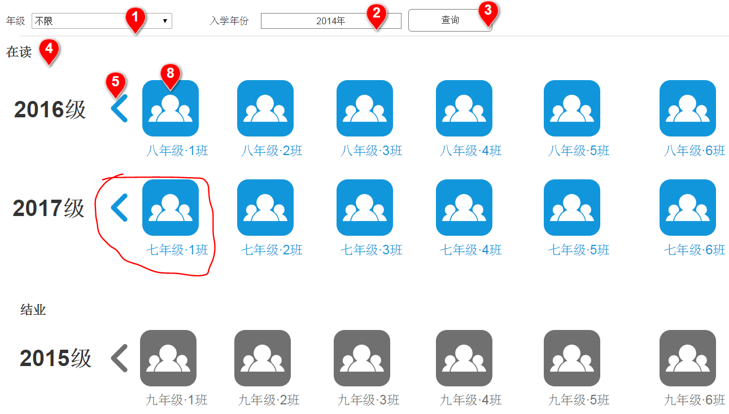

解释：已修复

1. **没有超链接**

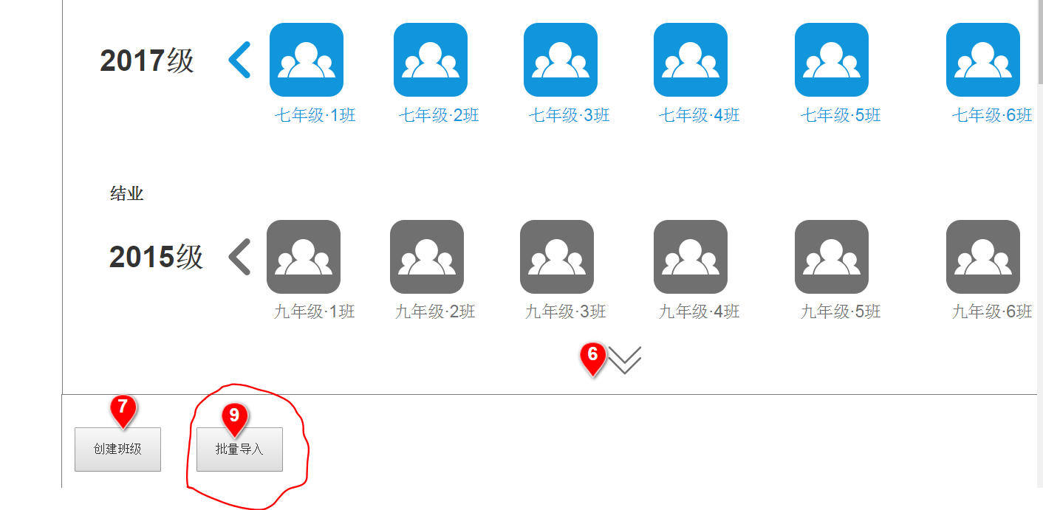

解释：已修复

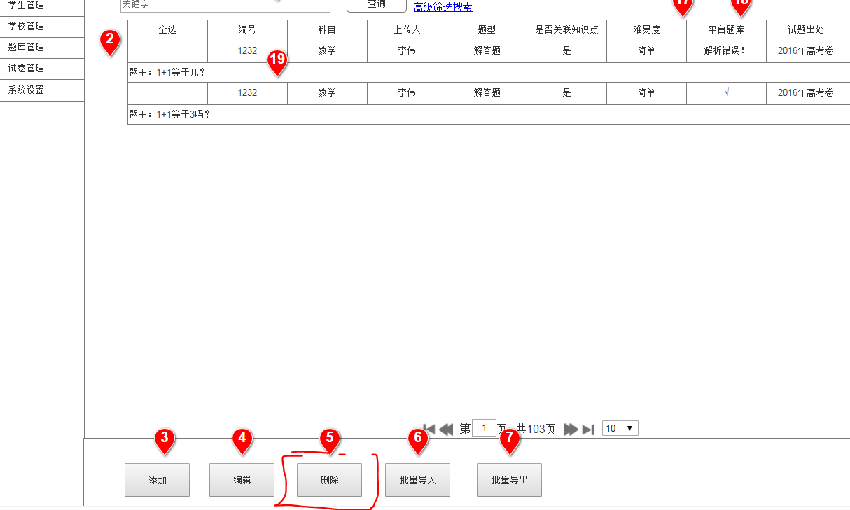

解释：已修复

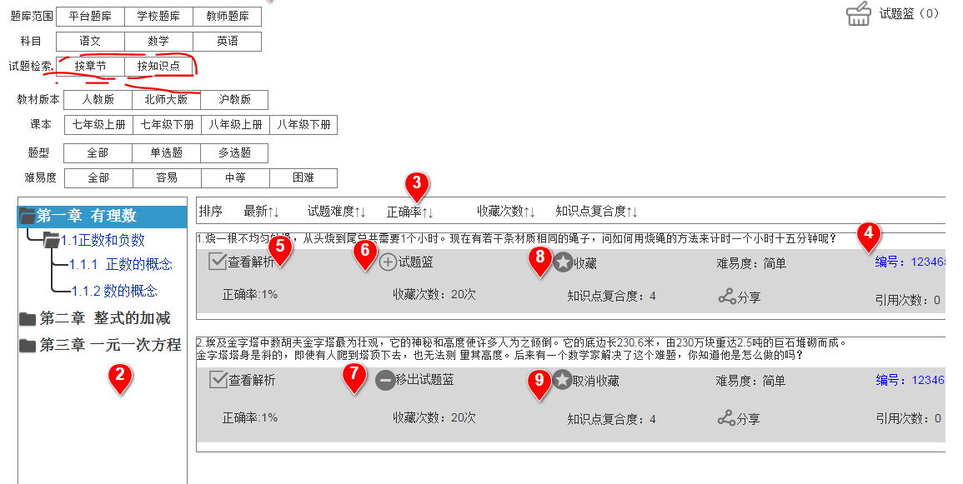

知识点复合度：做个注解。

解释：这个是由客户提供的，后面补充后会进行补充。

1. **超链接错误**

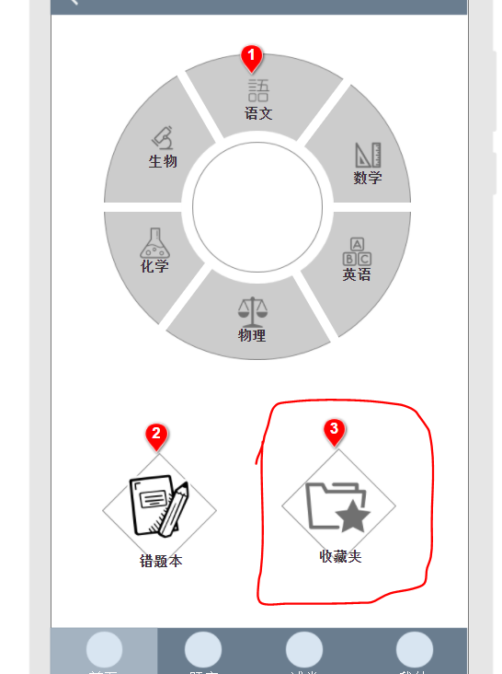

解释：已修复

1. **暂时未完成**

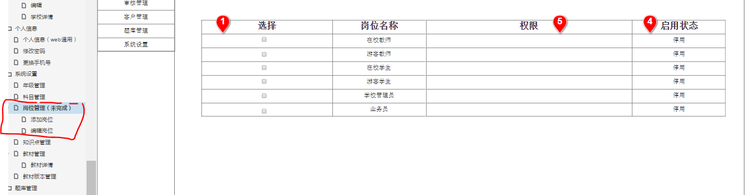

解释：已修复完成。

1. **原型设计错误**

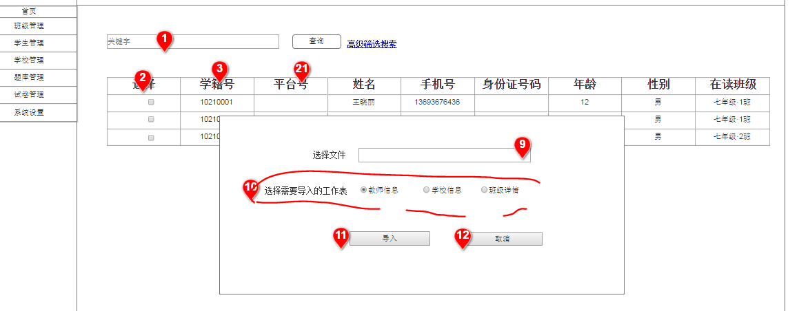

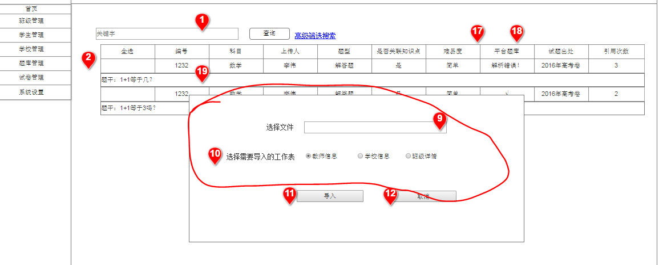

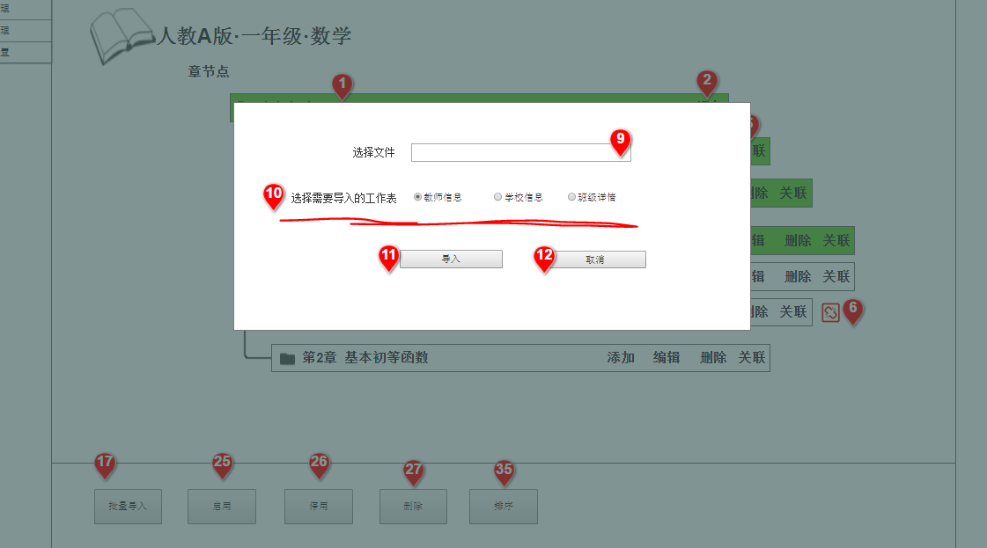

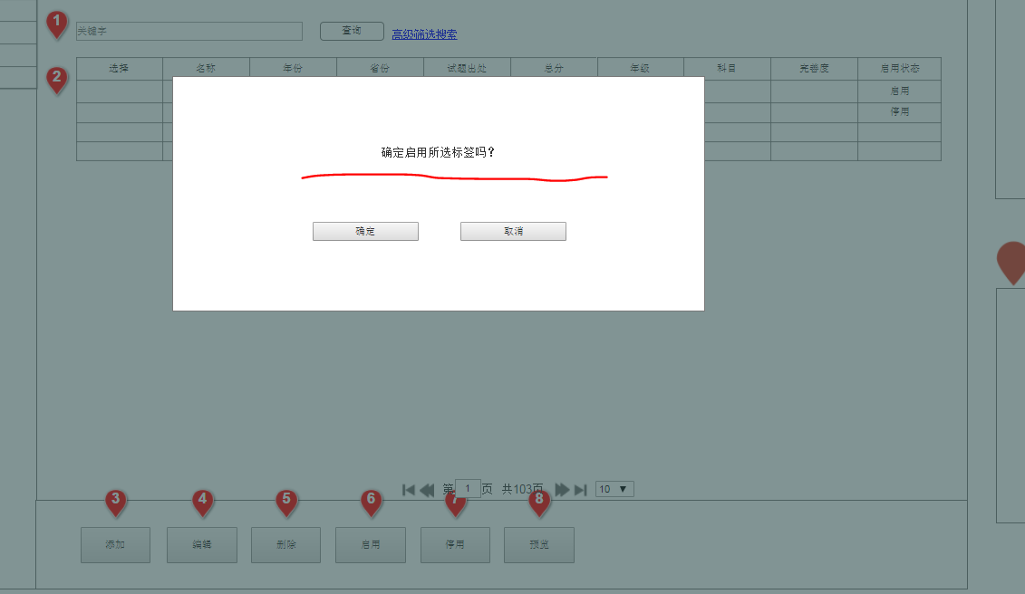

解释：已修改。

1. **暂时没有的功能**

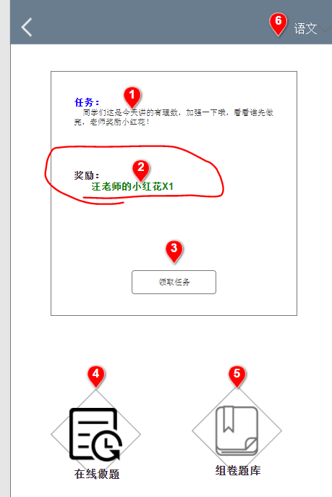

解释：已修复完成。